PONTIFÍCIA UNIVERSIDADE CATÓLICA DE MINAS GERAIS
NÚCLEO DE EDUCAÇÃO A DISTÂNCIA
Pós-graduação Lato Sensu em Ciência de Dados e Big Data

Renata Augusto Soares

ANÁLISE DE SEVERIDADE DE ACIDENTES DE TRÂNSITO COM APLICAÇÃO DOS MODELOS DE REGRESSÃO LINEAR, ÁRVORE DE DECISÃO E NAIVE BAYES

Belo Horizonte
2022
Renata Augusto Soares

ANÁLISE DE SEVERIDADE DE ACIDENTES DE TRÂNSITO COM APLICAÇÃO DOS MODELOS DE REGRESSÃO LINEAR, ÁRVORE DE DECISÃO E NAIVE BAYES

Trabalho de Conclusão de Curso apresentado ao Curso de Especialização em Ciência de Dados e Big Data como requisito parcial à obtenção do título de especialista.

Belo Horizonte
2022
SUMÁRIO

1. Introdução 4
1.1. Contextualização 4
1.2. O problema proposto 4
1.3. Objetivos 5
2. Coleta de Dados 6
3. Processamento/Tratamento de Dados 10
4. Análise e Exploração dos Dados 23
5. Criação de Modelos de Machine Learning 26
5.1. Modelo aplicado – Regressão Linear 26
5.2. Modelo aplicado – Árvore de Decisão 28
5.3. Modelo aplicado – Naive Bayes 30
6. Interpretação dos Resultados 32
6.1. Matriz de Confusão 32
6.2. Recall ou Revocação 32
6.3. Precision/ Precisão 33
6.4. Sensitivity/ Sensibilidade 33
6.5. Specificity/ Especificidade 33
6.6. F-measure 33
6.7. Accuracy/ Acurácia 34
6.8. Cohen's kappa 34
7. Apresentação dos Resultados 38
8. Considerações Finais 39
9. Links 40
REFERÊNCIAS 41
APÊNDICE 46

1. Introdução

1.1. Contextualização

No Brasil, são registrados anualmente uma média de 774.116 acidentes de trânsito. Diversas ações governamentais estão em andamento para levantamento de dados e para redução dessas ocorrências. A capacidade de previsão da severidade de lesões ocorridas nos acidentes pode nortear uma nova ação ou corroborar alguma já em andamento. (Gov.BR, 2022).

1.2. O problema proposto

Considerando registros a partir de 2018, há uma média de 774.116 acidentes anuais, ou seja, mais de 2000 ocorrências diárias em todo o país. As condições contribuintes para essas ocorrências podem variar desde o uso de álcool por parte do motorista, condição da via até o clima da região. Os dados já consolidados são apresentados no Renaest para todos os cidadãos. (Gov.BR, 2022).
Para o Governo Federal é um desafio lidar com todas as variáveis envolvidas nos acidentes, buscar padrões entre elas e direcionar políticas públicas com o objetivo de reduzir tanto a severidade das lesões causadas aos envolvidos quanto as próprias ocorrências.
Esta análise avalia a influência de determinadas condições/ cenários na severidade das lesões infligidas aos envolvidos nos acidentes. Para isso, foram utilizados dados disponibilizados pela Prefeitura de Belo Horizonte-PBH (condição climática, sexo, uso de cinto de segurança, severidade etc.). (DADOS ABERTOS, 2022)
Para cada um dos datasets que serviram de subsídio para a busca dos resultados propostos, foram utilizados dados históricos de 2018, 2019 e 2020, ou seja, os últimos três anos disponibilizados pela PBH. (DADOS ABERTOS, 2022)

1.3. Objetivos

O objetivo deste trabalho é avaliar a influência de diversas informações cedidas pela Prefeitura de Belo Horizonte-PBH na determinação da severidade das lesões infligidas aos envolvidos nos acidentes, num determinado bairro. Para isso, foram aplicados modelos de machine learning e avaliados os resultados de cada um deles com o intuito de identificar qual deles obteve o melhor desempenho.
As principais medidas utilizadas nas avaliações de desempenho foram a acurácia que “indica uma performance geral do modelo, ou seja, resultados que o modelo classificou corretamente (...)”, a precisão que mostra que “dentre todas as classificações de classe Positivo que o modelo fez, quantas estão corretas(…). (LEAL, 2022). Além delas, foram avaliadas outras que serão descritas no decorrer deste trabalho.
Foram utilizados dados de 2018, 2019 e 2020 e, a partir do tratamento dos arquivos disponibilizados, considerados relevantes: condição climática, tipo de pavimento, sexo, indicação de uso de cinto de segurança, indicação de embriaguez, tipo de acidente e número do bairro.
O alvo para aplicação dos modelos de machine learning foi baseado no conteúdo do campo severidade, também disponibilizado nos arquivos de PBH.
2. Coleta de Dados

O Portal Brasileiro de Dados Abertos (PBDA) reúne um vasto conjunto de informações distribuídas em manuais, documentos, datasets etc. (DADOS ABERTOS, 2022). Sobre o tema Acidentes de Trânsito, foram localizados datasets da Prefeitura de Belo Horizonte-PBH com dados brutos (não consolidados) a partir do ano de 2011. (DADOS ABERTOS PBH, 2022)
A partir dos documentos da PBH, foram selecionados datasets em formato csv e relativos aos anos de 2018, 2019 e 2020, ou seja, os três últimos anos disponíveis no PBDA.
Foram utilizados nove arquivos, divididos em três categorias (envolvidos, logradouros e vítimas) e num range de três anos (conforme indicado acima). Além deles, houve três outros com os respectivos dicionários dos dados que permitiram o levantamento dos descritivos de cada um dos campos.
Para cruzamento das informações foi utilizada chave composta por número de boletim (boletim de ocorrência de trânsito) e ano de ocorrência (2018, 2019 ou 2020) e trazidos apenas os dados comuns (inner join).
Abaixo serão listados os arquivos envolvidos nesta análise com descrição dos respectivos campos:

- Arquivos de Envolvidos nos acidentes: si_env-2018.csv, si_env-2019.csv e si_env-2020.csv.
Descrição do arquivo: Acidentes de trânsito com vítima. Dados gerais dos envolvidos no acidente de um determinado ano (aaaa).

Nome da coluna/ campo | Descrição | Tipo
num_boletim | Número do boletim de ocorrência | NUMBER(18)
data_hora_boletim | Data e hora do acidente (registrada no boletim de ocorrência). | DATE
nº_envolvido | Número do envolvido no acidente. Ex.: 1 - Paulo Sergio da Silva, 2 - Lorival Oliveira Franco. | NUMBER(2)
condutor | Indica se o envolvido no acidente é condutor ou não. Ex.: 'S'- sim, 'N' - Não e 0 - Não informado. | CHAR(1)
cod_severidade | Código da severidade. Ex.: 0 - Não informado, 1 - Não fatal, 2 - Fatal, 3 - Sem ferimentos. | NUMBER(1)
desc_severidade | Descrição da severidade. Ex.: Não fatal, Fatal | VARCHAR2(14)
sexo | Sexo do envolvido. Ex.: M-Masculino, F-Feminino e 0-Não informado. | CHAR(1)
cinto_seguranca | Indica se o envolvido no acidente estava usando o cinto de segurança. | CHAR(1)
embriaguez | Indica se o envolvido no acidente estava embriagado. | CHAR(1)
idade | idade do envolvido. Ex.: 26. | NUMBER(3)
nascimento | Data de nascimento do envolvido. Ex.: 14/11/1974. | DATE
categoria_habilitacao | Código da categoria de habilitação. Ex.: IN - Inabilitado, N - Não informado, B – Veíc. motor com até 8 passageiros, peso máximo 3500 kg, C - Veíc. motor p/ transporte de carga, com peso máx. 3500 kg. | VARCHAR2(3)
descricao_habilitacao | Descrição da categoria da habilitação. Ex.: Não informado, Veíc. motor com até 8 passageiros, peso máximo 3500 kg. | VARCHAR2(59)
declaracao_obito | Número da declaração de óbito | NUMBER(8)
cod_severidade_antiga | Código da severidade antiga. Ex.: 0 - Não informado, 1 - Não fatal, 2 - Fatal, 3 - Sem ferimentos. | NUMBER(1)
especie_veiculo | Descrição do código da espécie do veículo. Ex.: 1 - bicicleta, 2 - ciclomotor, 3 - motoneta, 4 - motocicleta, 5 - triciclo, 6 - automóvel. | VARCHAR2(30)
Pedestre | Indicativo de pedestre. Ex.: 0 - Não informado, S - Sim, N - Não. | CHAR(1)
Passageiro | Indicativo de passageiro. Ex,: 0 - Não informado, S - Sim, N - Não | CHAR(1)

- Arquivos de Logradouros dos acidentes: si-log-2018.csv, si-log-2019.csv e si-log-2020.csv.
Descrição do arquivo: Acidentes de trânsito com vítimas. Dados gerais dos logradouros do local do acidente de um determinado ano (aaaa).

Nome da coluna/ campo | Descrição | Tipo
Nº_boletim | Número do boletim de ocorrência | NUMBER(18)
data_boletim | Data e hora do acidente registrada no Boletim de ocorrência. Ex: 2020-060939318-001 | DATE
Nº_municipio | Número do município em que o endereço se localiza. | NUMBER(4)
nome_municipio | Nome do município em que o endereço se localiza. | VARCHAR2(30)
seq_logradouros | Sequência do logradouro, quando for referenciando cruzamentos e entroncamentos ou entre ruas. | NUMBER(4)
Nº_logradouro | Número do logradouro que compõe o endereço. | NUMBER(6)
tipo_logradouro | Código do tipo do logradouro. Ex: RUA | CHAR(3)
nome_logradouro | Descrição do nome do logradouro. | VARCHAR2(50)
tipo_logradouro_anterior | Tipo do logradouro atribuído ao logradouro em momento anterior ao atual. Ex: RUA | CHAR(3)
nome_logradouro_anterior | Nome do logradouro atribuído ao logradouro em momento anterior ao atual. | VARCHAR2(50)
Nº_bairro | Código do bairro | NUMBER(4)
nome_bairro | Nome do bairro | VARCHAR2(50)
tipo_bairro | Tipo do bairro. Ex: B | CHAR(2)
descricao_tipo_bairro | Descrição do tipo de bairro. Ex: BAIRRO | VARCHAR2(6)
Nº_imovel | Número do imóvel | VARCHAR2(6)
Nº_imovel_proximo | Número do imóvel mais próximo, quando houver. | VARCHAR2(6)

- Arquivos de dados de vítimas dos acidentes: si-bol-2018.csv, si-bol-2019.csv e si-bol-2020.csv.
Descrição do arquivo: Acidentes de trânsito com vítimas. Dados gerais dos boletins de acidentes de um determinado ano (aaaa).

Nome da coluna/ campo | Descrição | Tipo
NUMERO_BOLETIM | Número do boletim de ocorrência | NUMBER(18)
DATA HORA_BOLETIM | Data e hora do acidente registrada no Boletim de ocorrência. | DATE
DATA_INCLUSAO | Data do registro do boletim de ocorrência. | DATE
TIPO_ACIDENTE | Código do tipo de acidente. Ex.: H01001 , H01002 | VARCHAR2(7)
DESC_TIPO_ACIDENTE | Descricao do tipo de acidente. Ex.: abalroamento sem vítima. | VARCHAR2(50)
COD_TEMPO | Código da condiçõ climática no momento do acidente. Ex.: 1 - bom, 2 - chuva | NUMBER(1)
DESC_TEMPO | Descrição da condição climática no momento do acidente. Ex: bom, chuva. | VARCHAR2(15)
COD_PAVIMENTO | Código do pavimento do logradouro. Ex.1 – asfalto, 2 – concreto. | NUMBER(1)
PAVIMENTO | Descrição do pavimento do logradouro. Ex: asfalto, concreto | VARCHAR2(15)
COD_REGIONAL | Número da administração regional. Ex.: 18 (Barreiro), 19 (Centro-Sul). | NUMBER(2)
DESC_REGIONAL | Descrição da administração regional. Ex.: Barreiro, Centro-Sul | VARCHAR2(30)
ORIGEM_BOLETIM | Nome do Batalhão da PM onde foi registrado o Boletim de Ocorrência. | VARCHAR2(30)
LOCAL_SINALIZADO | Indica se o local do acidente é sinalizado. | CHAR(1)
VELOCIDADE_PERMITIDA | Velocidade máxima permitida para o local do acidente. Ex.: 40, 60 Km. | NUMBER(3)
COORDENADA_X | Coordenada x do endereco referenciado no Boletim de Ocorrência. | NUMBER(12,2)
COORDENADA_Y | Coordenada y do endereco referenciado no Boletim de Ocorrência. | NUMBER(12,2)
HORA_INFORMADA | Indicador de hora informada. | VARCHAR2(1)
INDICADOR_FATALIDADE | Indica se houve vitima fatal no acidente. | VARCHAR2(1)
VALOR_UPS | Valor de unidade padrão de severidade. Ex.: 1 - sem vítima, 5 - com vítima (não fatal) | NUMBER(2)
DESCRIÇÃO_UPS | Descrição da unidade padrão de severidade. Ex.: Sem vítima, Com vítima (não fatal) | VARCHAR2(23)
DATA_ALTERACAO_SMSA | Data de alteração similar | DATE
VALOR_UPS_ANTIGA | Valor de unidade padrão de severidade antigo. Ex.: 1 - sem vítima, 5 - com vítima (não fatal) | NUMBER(2)
DESCRIÇÃO_UPS_ANTIGA | Descrição da unidade padrão de severidade. Ex.: Sem vítima, Com vítima (não fatal) | VARCHAR2(23)

3. Processamento/Tratamento de Dados

Todas as etapas deste projeto foram realizadas na ferramenta Knime. Abaixo serão descritos todos os passos necessários para obtenção dos resultados, desde a ingestão dos dados até a avaliação das métricas geradas.
Para cada um dos arquivos de Envolvidos (si_env-AAAA.csv), foram realizados os tratamentos ilustrados abaixo:
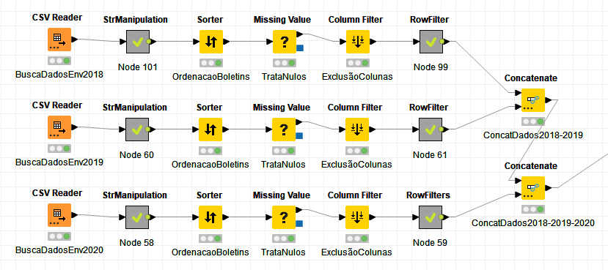
Passo 1: CSV Reader foram utilizados para extração e ingestão de dados na ferramenta Knime. Eles foram configurados para busca do arquivo diretamente da página/ site (PBH ENVOLVIDOS, 2022). Abaixo exemplo de configuração:
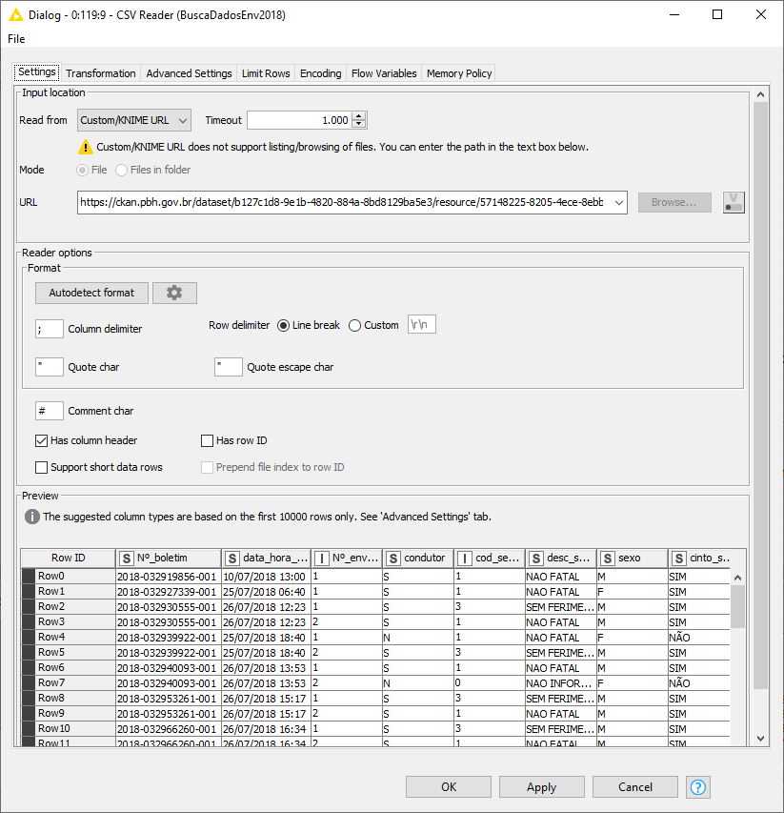

Passo 2: Metanode conjunto de componentes/ nodes. Para esta etapa, todos os nodes do conjunto foram do tipo String Manipulation e utilizados para ajustes nos campos Ano Boletim, Número Boletim, Cinto Segurança e Embriaguez.
Nome da coluna/ campo | Descrição ajuste | Antes | Ajustado
Ano Boletim | Extração ano boletim a partir da  data_hora_boletim | 12/06/2017 11:22 | 2017
Número Boletim | Extração número boletim | 2017-012311710-001 | 012311710
Cinto Segurança | Extração de acentos | NÃO INFORMADO  NÃO | NAO INFORMADO  NAO
Embriaguez | Extração de acentos | NÃO INFORMADO  NÃO | NAO INFORMADO  NAO

Passo 3: Sorter utilizados para ordenar os arquivos pelos números de boletins extraídos no passo anterior. Tratamento utilizado para facilitar análise dos dados.
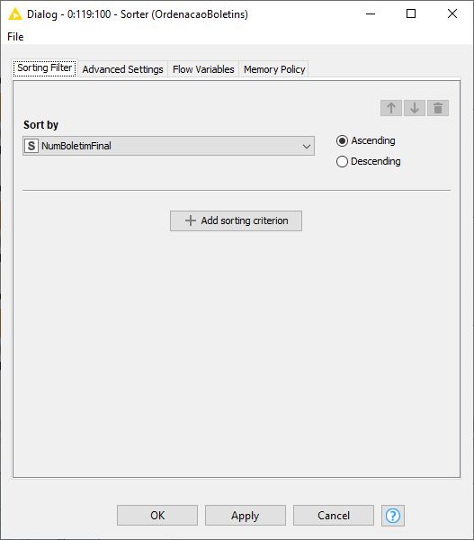

Passo 4: Missing Value inseridos para padronização dos dados faltantes. Para string foi configurado o valor ‘NI’ e para Números (inteiros), o valor -8:
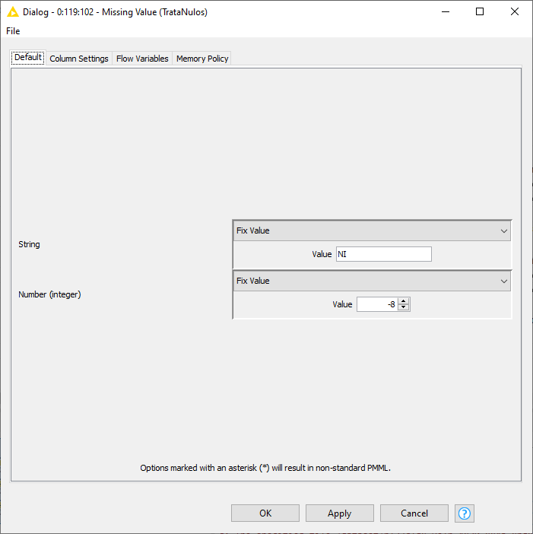

Passo 5: Column Filter utilizados para exclusão de colunas não consideradas nas análises. As colunas excluídas foram: Nº_boletim, data_hora_boletim, condutor, Idade, nascimento, categoria_habilitacao, descricao_habilitacao, declaracao_obito, cod_severidade_antiga, pedestre e passageiro.
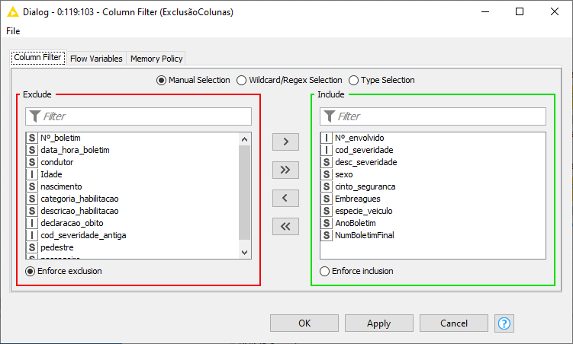

Passo 6: Metanode composto de nodes do tipo Row Filter e utilizados para limitação da quantidade e relevância dos dados a serem considerados nas análises. Abaixo as alterações aplicadas:
Nome da coluna/ campo | Descrição ajuste | Antes | Ajustado
Código Severidade | Exclusão dos códigos 0 e 3 | Domínio: 0,1,2,3  0 - NAO INFORMADO  1 - NAO FATAL  2 - FATAL  3 - SEM FERIMENTOS | Domínio: 1, 2  1 - NAO FATAL  2 - FATAL
Cinto Segurança | Exclusão do conteúdo NAO INFORMADO | Domínio: SIM, NAO, NAO INFORMADO | Domínio: SIM, NAO
Embriaguez | Exclusão do conteúdo NAO INFORMADO | Domínio: SIM, NAO, NAO INFORMADO | Domínio: SIM, NAO
Espécie Veículo | Exclusão dos conteúdos: NI e NAO INFORMADO. Manutenção apenas dos veículos de tipo “AUTOMOVEL”. | Domínio: AUTOMOVEL, BICICLETA, BONDE, CAMINHAO, CAMINHAO-TRATOR, CAMINHONETE, CAMIONETA, CARRO DE MAO, CARROCA, CHARRETE, CICLOMOTOR, MICROONIBUS, MOTOCICLETA, MOTONETA, ONIBUS, REBOQUE E SEMI-REBOQUE, KOMBI, MISTO, TRICICLO, TRATOR MISTO, TRATOR DE RODAS, TRACAO, NAO INFORMADO, NI | Domínio: AUTOMOVEL
Sexo | Exclusão do conteúdo 0 | Domínio: M, F, 0 | Domínio: M,F

Passo 7: Concatenate utilizados para criação de apenas uma tabela reunindo dados tratados de três anos (2018, 2019, 2020). Tabela gerada após a concatenação dos dados:
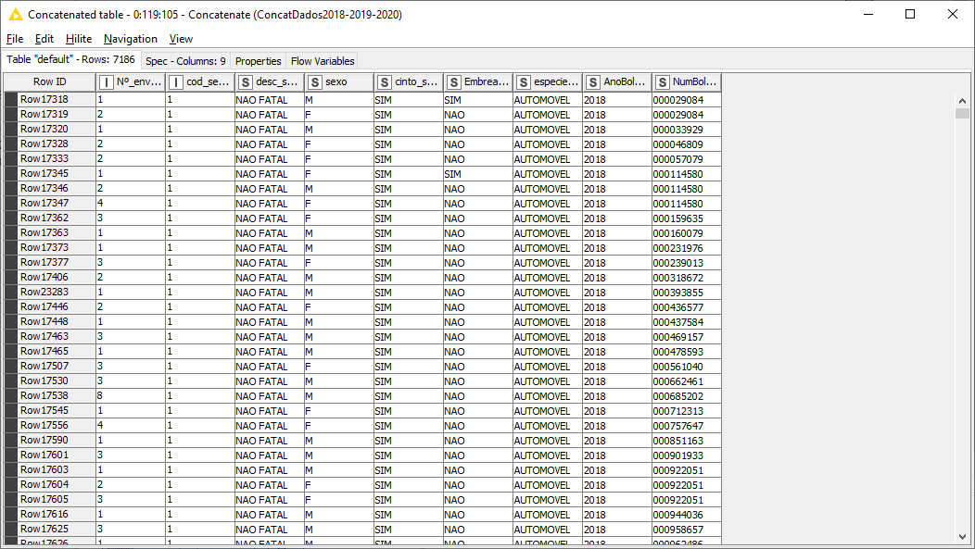

Para cada um dos arquivos de Logradouros (si-log-AAAA.csv), foram realizados os tratamentos ilustrados abaixo. Os nodes já descritos e com comportamentos idênticos serão apenas mencionados:
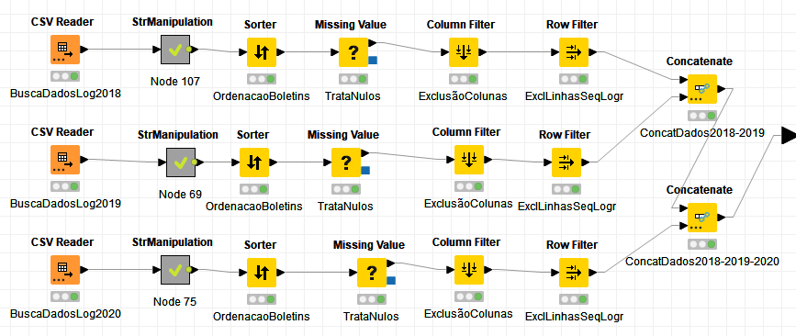
Passo 1: CSV Reader – Os arquivos foram extraídos da página/ site (PBH LOGRADOUROS,2022).
Passo 2: Metanode com todos os nodes do conjunto do tipo String Manipulation e utilizados para ajustes nos campos Ano Boletim e Número Boletim.
Nome da coluna/ campo | Descrição ajuste | Antes | Ajustado
Ano Boletim | Extração ano boletim a partir da data_boletim | 19/12/2020 15:10 | 2020
Número Boletim | Extração número boletim | 2017-012311710-001 | 012311710

Passo 3: Sorter já descrito.
Passo 4: Missing Value já descrito.
Passo 5: Column Filter utilizados para exclusão das colunas: Nº_boletim, data_boletim, Nº_municipio, nome_municipio, Nº_logradouro, tipo_logradouro, nome_logradouro, tipo_logradouro_anterior, nome_logradoro_anterior, tipo_bairro, descricao_tipo_bairro, Nº_imovel e Nº_imovel_proximo.
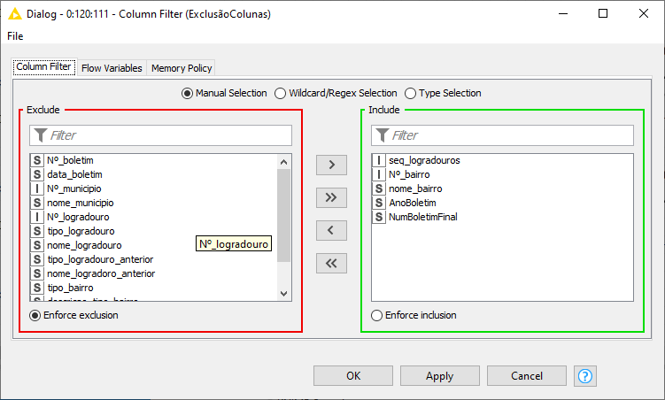

Passo 6: Row Filter utilizados para limitação da quantidade e relevância dos dados a serem considerados nas análises.

Nome da coluna/ campo | Descrição ajuste | Antes | Ajustado
Sequência Logradouros | Manutenção apenas do código 1, que | Domínio: 1,2,3 | Domínio: 1

Passo 7: Concatenate já descrito.

Para cada um dos arquivos de Vítimas (si-bol-AAAA.csv), foram realizados os tratamentos ilustrados abaixo. Os nodes já descritos e com comportamentos idênticos serão apenas mencionados:
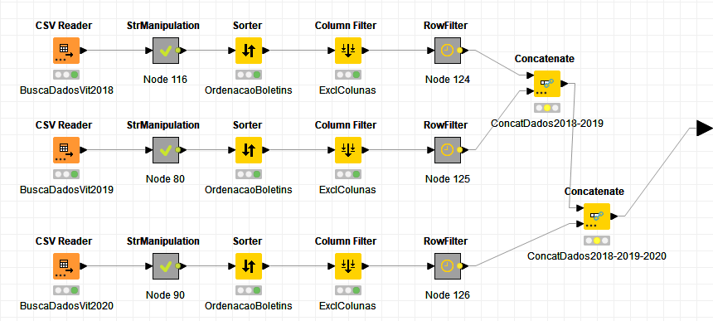
Passo 1: CSV Reader – Os arquivos foram extraídos da página/ site (PBH VÍTIMAS, 2022).
Passo 2: Metanode com todos os nodes do conjunto do tipo String Manipulation e utilizados para ajustes nos campos Ano Boletim e Número Boletim.

Nome da coluna/ campo | Descrição ajuste | Antes | Ajustado
Ano Boletim | Extração ano boletim a partir da DATA_HORA_BOLETIM | 01/01/2019 02:00 | 2019
Número Boletim | Extração número boletim | 2017-012311710-001 | 012311710

Passo 3: Sorter já descrito.
Passo 4: Column Filter utilizados para exclusão das colunas: NUMERO_BOLETIM, DATA HORA_BOLETIM, DATA_INCLUSAO, COD_REGIONAL, DESC_REGIONAL, ORIGEM_BOLETIM, LOCAL_SINALIZADO, VELOCIDADE_PERMITIDA, COORDENADA_X, COORDENADA_Y, HORA_INFORMADA, INDICADOR_FATALIDADE, VALOR_UPS, DESCRIÇÃO_UPS, DATA_ALTERACAO_SMSA, VALOR_UPS_ANTIGA, DESCRIÇÃO_UPS_ANTIGA.
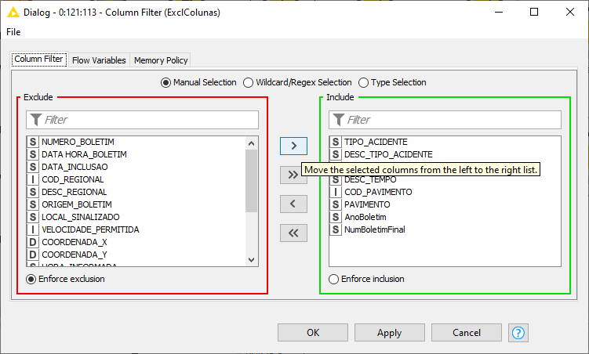

Passo 5: Row Filter utilizados para limitação da quantidade e relevância dos dados a serem considerados nas análises.

Nome da coluna/ campo | Descrição ajuste | Antes | Ajustado
Código Tempo | Exclusão do código 0. | Domínio: 0,1,2,3,4  0 - NAO INFORMADO  1 – BOM  2 – CHUVA  3 – NEBLINA  4 - NUBLADO | Domínio: 1,2,3,4  1 – BOM  2 – CHUVA  3 – NEBLINA  4 - NUBLADO
Código Pavimento | Exclusão do código 0. | Domínio: 0,1,2,3,4  0 - NAO INFORMADO  1 – ASFALTO  2 – CONCRETO  3 – TERRA  4 - CALCAMENTO | Domínio: 1,2,3,4  1 – ASFALTO  2 – CONCRETO  3 – TERRA  4 - CALCAMENTO

Passo 6: Concatenate já descrito.
Como resultado dos fluxos descritos acima, foram geradas 3 tabelas e, para análise delas, os próximos componentes foram direcionados para junção (numa única tabela), últimos tratamentos, todos voltados para aplicação do modelo de machine learning.
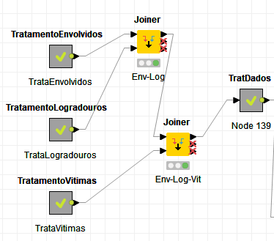

Passo 1: Joiner utilizados para junção das três tabelas geradas em passos anteriores numa única tabela. Configuração utilizada: chave composta por dois campos (NumBoletimFinal e AnoBoletim) e inner join (trazer apenas dados comuns às 3 tabelas)

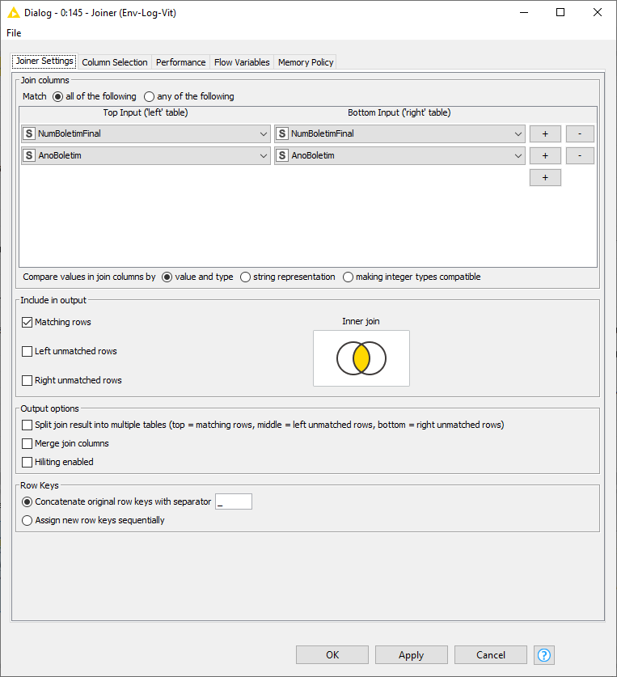

Como resultado foi gerada uma tabela com 4768 registros.
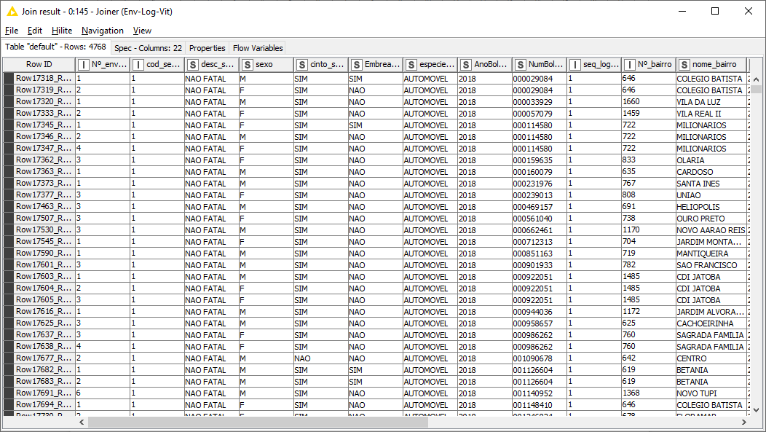

Passo 2: Metanode com nodes diferentes e agrupados por assunto. O objetivo foi o tratamento dos dados (TratDados) após a geração da tabela única. Abaixo serão descritos cada um deles:
Passo 2.1: Metanode com todos os nodes do conjunto do tipo String Manipulation e utilizados para ajustes nos campos Código Sexo, Cinto Segurança e Embriaguez.
Nome da coluna/ campo | Descrição ajuste | Antes | Ajustado
Código Sexo | Criação de uma coluna com o código do campo a partir do conteúdo. | Domínio: M, F | Domínio:  M → código 1  F → código 2
Cinto Segurança | Criação de uma coluna com o código do campo a partir do conteúdo. | Domínio: NAO, SIM | Domínio:  NAO → código 1  SIM→ código 2
Embriaguez | Criação de uma coluna com o código do campo a partir do conteúdo. | Domínio: NAO, SIM | Domínio:  NAO → código 1  SIM→ código 2

Passo 2.2: Group by fez parte da exploração dos dados e foi utilizado para avaliar o balanceamento da base. Foi aplicada uma contagem sobre o alvo das análises Código Severidade. Resultado obtido:
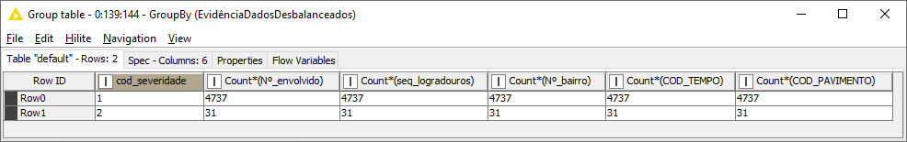
Passo 2.3: Smote foi utilizado para balanceamento dos dados. A opção julgada adequada para a qualidade dos resultados foi o aumento da classe minoritária (Oversample minority classes), gerando uma tabela com dados equiparados (balanceada) com uma quantidade menor de dados para posterior análise.
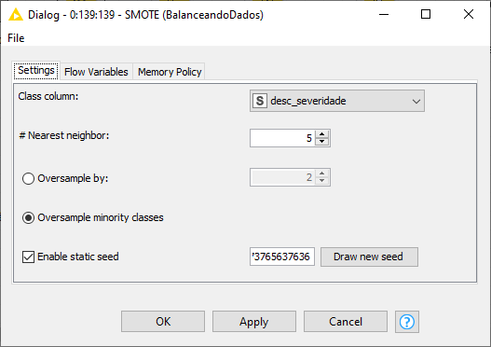

Passo 2.4: Double to Int utilizado para transformação dos dados doubles (flutuantes) em integer (inteiros).
Passo 2.5: Column Filter utilizado para exclusão dos campos descritivos. Foram mantidos apenas códigos deles com o objetivo de trazer facilidade e brevidade às análises.
Passo 2.6: Column Resorter utilizado para trocar a ordem dos campos, facilitando a visualização do campo target (cod_severidade).
Passo 2.7: String to Number utilizado para padronização de todos os campos como inteiros (exceto tipo_acidente por ser composto de letras e números. Ex: H01002, H08002).

Passo 3: Group by fez parte da exploração dos dados e foi utilizado para avaliar o resultado após o balanceamento da base. Foi aplicada uma contagem sobre o alvo das análises Código Severidade. Resultado conforme esperado do componente SMOTE: quantidades iguais para o cod_severidade.
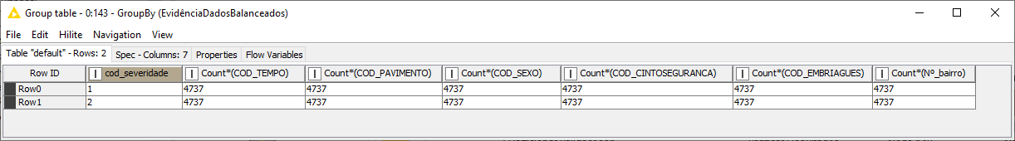
Após tratamento nos dados, foram obtidos 9474 registros com as seguintes características:
- Higienizados - retirados registros e colunas irrelevantes;
- Balanceados - através da técnica de Oversample minority classes.
- “Semi-normatizados” - organização de todos os atributos em poucos códigos (excluídos os campos descritivos).
Todo o resultado ficou restrito a uma tabela multiclasse com as colunas: COD_TEMPO, COD_PAVIMENTO, COD_SEXO, COD_CINTOSEGURANCA, COD_EMBRIAGUEZ, TIPO_ACIDENTE, Nº_BAIRRO E COD_SEVERIDADE. Abaixo exemplo do resultado obtido:

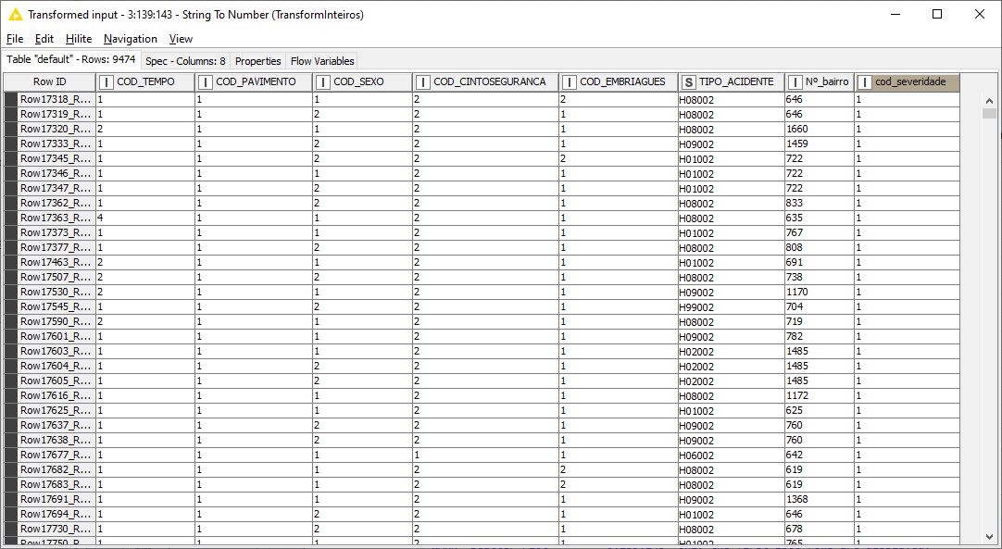

4. Análise e Exploração dos Dados

No capítulo 3 foi descrita a utilização do node SMOTE para balanceamento da base, porém na primeira versão do fluxo Knime, foi aplicado o modelo de Regressão Linear, ainda com dados desbalanceados. O resultado obtido foi um indicativo de problemas com os dados de entrada conforme ilustrado abaixo:

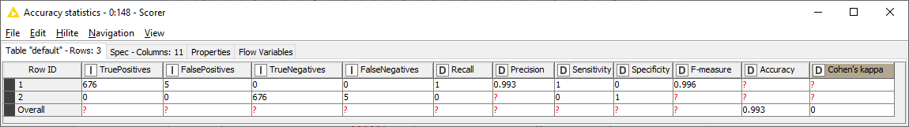
Acurácia (accuracy) muito alta (99%) podia indicar que o resultado foi inútil, que os dados utilizados não definiram bem a severidade do acidente e que a classe minoritária (acidentes fatais) não foi considerada como deveria pelo modelo.
Sobre a matriz de confusão (as opções em verde da figura abaixo são as mais indicadas, ou seja, que mostram onde o modelo acertou na predição). Para o exemplo acima, o resultado gerado foi de verdadeiros positivos exatamente iguais aos verdadeiros negativos (não houve variação). Isso indicou que o modelo não era capaz de fazer uma previsão correta dos resultados.
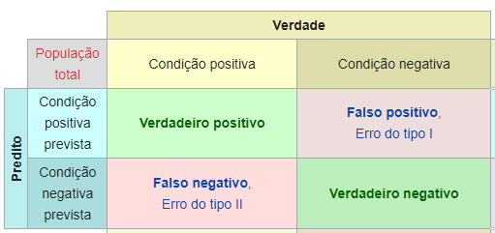

Fonte: (WIKIPÉDIA, 2022)

A precisão com o valor de 99% foi outro indicativo de má qualidade dos dados de entrada, pois ela indicou o quão precisos foram os resultados obtidos (quantos verdadeiros positivos foram encontrados dentre todos os verdadeiros). É uma porcentagem calculada da seguinte forma Verdadeiro Positivo/ (Verdadeiro Positivo + Falso Positivo) (DATA HACKERS,2022)
Após a aplicação do node Group by, o problema de desbalanceamento de base ficou evidente. Abaixo o resultado obtido.

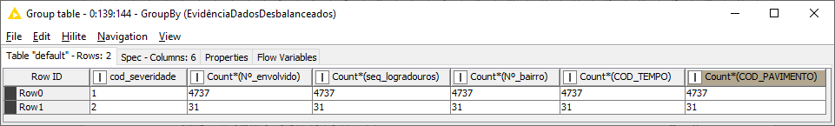
Dentre os 4768 registros obtidos, havia apenas 31 deles com o código de severidade 2 (FATAL). Todos os outros registros estavam com o código 1 (NAO FATAL), como era de se esperar na maioria dos acidentes.
A partir deste momento foi utilizado o node SMOTE que possibilitou um balanceamento da tabela através da técnica Oversample minority classe, ou seja, aumento da quantidade de itens da classe minoritária (que mais nos interessam).
O resultado foi um balanceamento adequado da base (total de 9474 registros), possibilitando aplicação dos modelos de maneira mais assertiva. Segue exemplo do resultado de dados balanceados:

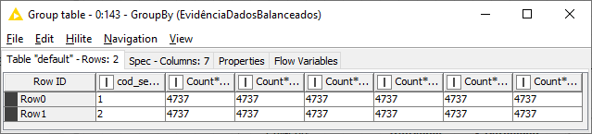
Para evitar um particionamento totalmente aleatório dos dados foi utilizado o Cross Validation e aplicado, para isso, o node X-Partitioner. Por default foi utilizada a quantidade de 10 validações com amostragem randômica conforme abaixo:

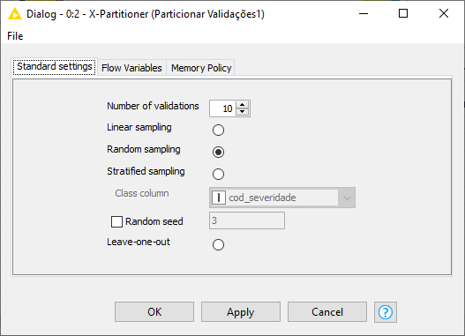

5. Criação de Modelos de Machine Learning

Para esta análise, foram aplicados três modelos estatísticos conforme descrições abaixo:

5.1 Modelo aplicado – Regressão Linear
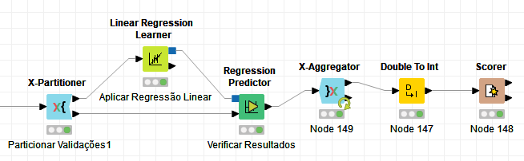

Passo 1: X-Partitioner foi utilizado conforme descrito no item 4 (4. Análise e Exploração dos Dados);
Passo 2: Linear Regression Learner foi utilizado para o aprendizado de máquina. Nele foram considerados todos os atributos previamente selecionados e para os valores faltantes (já tratados) foi selecionada a opção de interrupção da execução do modelo. Abaixo segue a configuração utilizada para o node:
Passo 3: No node Regression Predictor foi criada uma nova coluna na tabela de dados com as predições (probabilidades em porcentagem) a partir do aprendizado extraído anteriormente. Abaixo segue exemplo do resultado obtido através deste node.
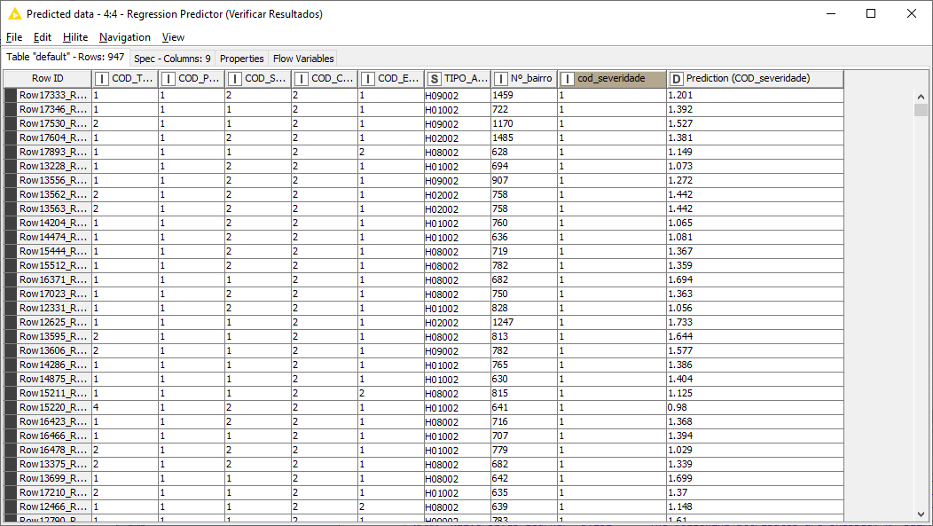

Passo 4: X-Aggregator é um node importante para conclusão do processo de Cross Validation (iniciado com o node X-Partitioner). Ele é responsável pela comparação entre o resultado obtido (classe predita) e o resultado original (classe real).

Passo 5: O resultado do node anterior gerou uma nova coluna: prediction (cod_severidade) do tipo double. Para utilização no node de avaliação de resultados do modelo (Scorer), foi efetuada a conversão através do node Double to Int.

Passo 6: Utilizado o node Scorer para avaliação dos resultados do modelo. Foram consideradas: matriz de confusão, revocação, precisão, sensibilidade, especificidade, F-Measure, acurácia, Cohen’s Kappa.

5.2 Modelo aplicado – Árvore de Decisão

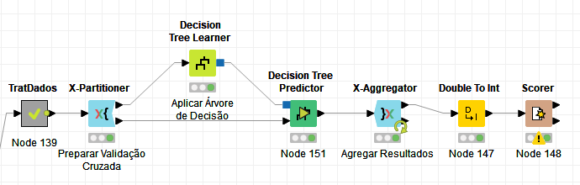
Passo 1: X-Partitioner foi utilizado conforme descrito no item 4 (4. Análise e Exploração dos Dados);
Passo 2: Decision Tree Learner foi utilizado para o aprendizado de máquina. Seguem abaixo a configuração considerada e um exemplo da implementação:
Class colunm – classe dependente, target.
Gini index – medida de qualidade que minimiza os erros de classificação;
Average split point: o algoritmo divide os dados em duas partes e nesta opção, foi considerada uma média do valor da divisão.
Skip nominal columns without domain information: utilizado para ignorar colunas problemáticas.
Min. number records per node: utilizado para limitar o tamanho da árvore durante o treinamento.
Reduced Error Pruning: poda de erros reduzida que substitui cada nó por sua classe mais popular.
Number records to store for view: quantidade de registros utilizada na visualização gerada após a execução do algoritmo.
Number threads: número de implementações de árvores paralelas.
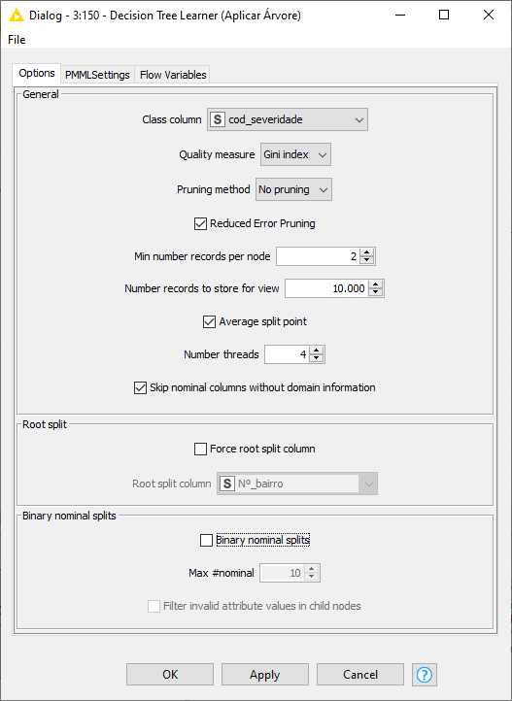

Passo 3: No node Decision Tree Predictor foram criadas novas colunas na tabela de dados com as predições (probabilidades em porcentagem) a partir do aprendizado extraído anteriormente. Abaixo segue exemplo do resultado obtido através deste node.
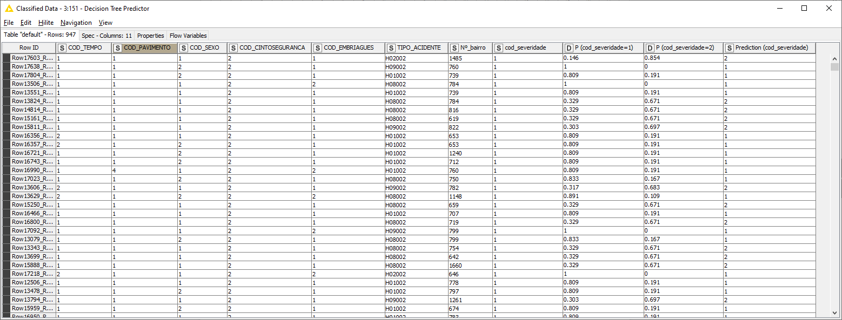

Passo 4: X-Aggregator é um node importante para conclusão do processo de Cross Validation (iniciado com o node X-Partitioner). Ele é responsável pela comparação entre o resultado obtido (classe predita) e o resultado original (classe real).

Passo 5: O resultado do node anterior gera uma nova coluna: prediction (cod_severidade) do tipo double. Para utilização no node de avaliação de resultados do modelo (Scorer), foi efetuada a conversão através do node Double to Int.

Passo 6: Utilizado o node Scorer para avaliação dos resultados do modelo. Foram consideradas: matriz de confusão, revocação, precisão, sensibilidade, especificidade, F-Measure, acurácia, Cohen’s Kappa.

5.3 Modelo aplicado – Naive Bayes

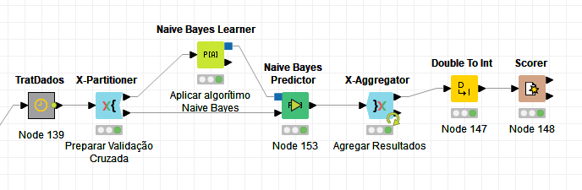

Passo 1: X-Partitioner foi utilizado conforme descrito no item 4 (4. Análise e Exploração dos Dados);
Passo 2: Naive Bayes Learner foi utilizado para o aprendizado de máquina. Os valores aplicados para probabilidade e desvio padrão foram aumentados (de 0,0001 para 0,1; de 0,00 para 0,5) para evitar um maior rigor na avaliação das probabilidades. Além disso, foi alterado o máximo de números únicos por atributo (Maximum number of unique nominal values per attribute). Segue abaixo um exemplo da implementação:
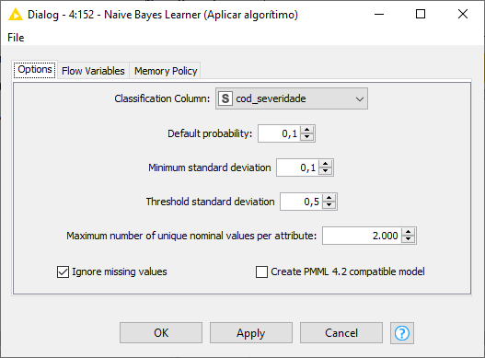

Passo 3: No node Naive Bayes Predictor foram criadas novas colunas na tabela de dados com as predições (probabilidades em porcentagem) a partir do aprendizado extraído anteriormente. Abaixo segue exemplo do resultado obtido através deste node.

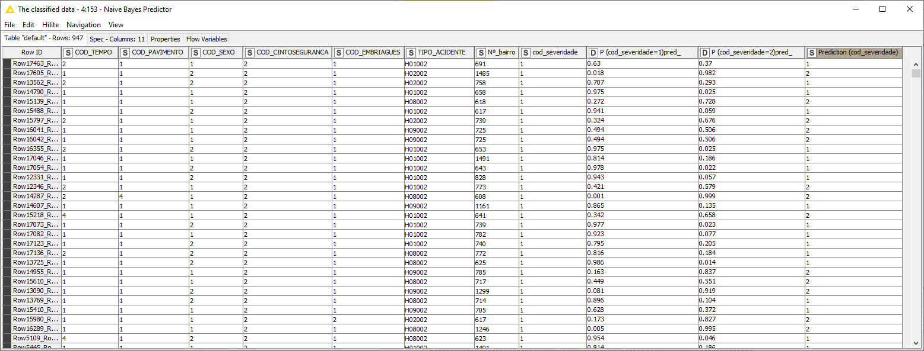
Passo 4: X-Aggregator é um node importante para conclusão do processo de Cross Validation (iniciado com o node X-Partitioner). Ele é responsável pela comparação entre o resultado obtido (classe predita) e o resultado original (classe real).

Passo 5: O resultado do node anterior gerou novas colunas: prediction (cod_severidade) do tipo double. Para utilização no node de avaliação de resultados do modelo (Scorer), foi efetuada a conversão através do node Double to Int.
Passo 6: Utilizado o node Scorer para avaliação dos resultados do modelo. Foram consideradas: matriz de confusão, revocação, precisão, sensibilidade, especificidade, F-Measure, acurácia, Cohen’s Kappa.

6. Interpretação dos Resultados

Para interpretação dos resultados obtidos na aplicação dos três modelos descritos anteriormente, foi identificada a necessidade de definições para cada um dos indicadores considerados nas avaliações.
6.1 Matriz de Confusão

Fonte Wikipedia (Matriz de Confusão)

True Positives: percentual de acertos quando a condição esperada positiva.
False Positives: onde o modelo errou ao avaliar o resultado como positivo.
True Negatives: percentual de acertos quando a condição esperada negativa.
False Negatives: onde o modelo errou ao avaliar o resultado como negativo.

6.2 Recall ou Revocação

O recall é a frequência em que o seu classificador encontra os exemplos de uma classe, ou seja, “quando realmente é da classe X, o quão frequente você classifica como X?” (LEAL, 2022). Traduzindo para fórmula:
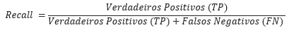

6.3 Precision/ Precisão

É utilizada para avaliar a seguinte situação: dentre todas as classificações de classe positivas que o modelo fez, quantas estavam corretas? (MARIANO, 2022)

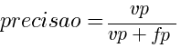

6.4 Sensitivity/ Sensibilidade
Essa métrica avalia a capacidade do método de detectar com sucesso resultados classificados como positivos. Ela pode ser obtida pela equação: (MARIANO, 2022)

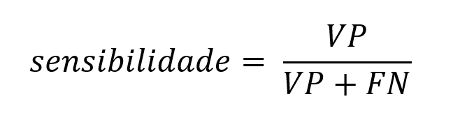

6.5 Specificity/ Especificidade
Avalia a capacidade do método de detectar resultados negativos. Podemos calculá-la usando a equação: (MARIANO, 2022)
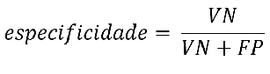

6.6 F-measure
Combina precisão e recall de modo a trazer um número único que indique a qualidade geral do seu modelo e trabalha bem até com conjuntos de dados que possuem classes desproporcionais. Para indicação de desempenho ótimo, os resultados obtidos devem ser próximos ou de valor 1 (um). A fórmula que define o F1 é a seguinte (LEAL, 2022):
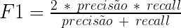

6.7 Accuracy/ Acurácia
É considerada uma das métricas mais simples e importantes. Ela avalia simplesmente o percentual de acertos, ou seja, ela pode ser obtida pela razão entre a quantidade de acertos e o total de entradas: (MARIANO, 2022)

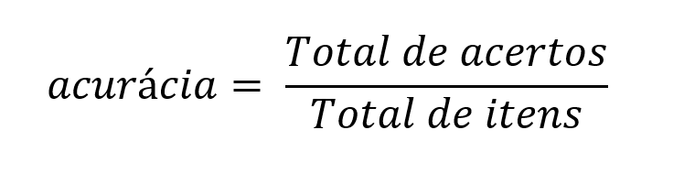

6.8 Cohen's kappa
É uma medida de concordância entre as variáveis categóricas X e Y. Por exemplo, o kappa pode ser usado para comparar a capacidade de diferentes avaliadores de classificar sujeitos em um dos vários grupos. Kappa também pode ser usado para avaliar a concordância entre métodos alternativos de avaliação categórica quando novas técnicas estão em estudo. (PENNSTATE, 2022)

De acordo com Landis e Koch (1977), o coeficiente Kappa pode ser interpretado conforme abaixo:
< 0,00 Concordância Pobre
0,00-0,20 Concordância Pequena
0,21-0,40 Concordância Regular
0,42-0,60 Concordância Moderada
0,61-0,80 Concordância Considerável
0,81-1,00 Concordância Quase Perfeita

A partir da execução dos 3 (três) modelos, foram geradas evidências no node Scorer (telas abaixo) e os resultados serão interpretados em seguida:

1º Modelo aplicado – Regressão Linear

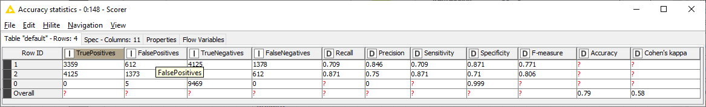

2º Modelo aplicado – Árvore de Decisão

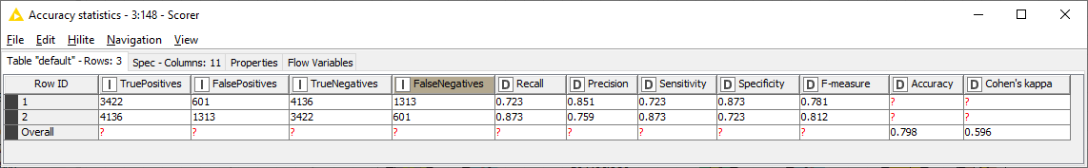

3º Modelo aplicado – Naive Bayes

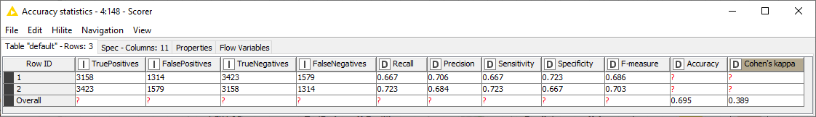
Métricas/ Modelos | Regressão Linear | Árvore de Decisão | Naive Bayes
TruePositives | Do total de 9474 registros, foram obtidos os acertos em quantidades bastante equilibradas:  TruePositives: 7484  TrueNegatives: 7489 | Do total de 9474 registros, foram obtidos os acertos em quantidades equilibradas:  TruePositives: 7558  TrueNegatives: 7558 | Do total de 9474 registros, foram obtidos os acertos em quantidades equilibradas:  TruePositives: 6581  TrueNegatives: 6581
TrueNegatives
FalsePositives | Os erros cometidos pelo modelo foram divididos da seguinte forma:  FalsePositives: 1985  FalseNegatives: 1990‬ | Os erros cometidos pelo modelo foram divididos da seguinte forma:  FalsePositives: 1914  FalseNegatives: 1914‬ | Os erros cometidos pelo modelo foram divididos da seguinte forma:  FalsePositives: 2893  FalseNegatives: 2893
FalseNegatives
Accuracy | Ficou em 0,79, ou seja, o modelo acertou 79% dos registros avaliados. | Ficou em 0,80, ou seja, o modelo acertou 80% dos registros avaliados. | Ficou em 0,70, ou seja, o modelo acertou 70% dos registros avaliados.
Cohen's kappa | Houve uma concordância moderada (0,58). Isso indica que, com os dados de entrada utilizados, a severidade dos acidentes foi moderadamente explicada. | Houve uma concordância moderada (0,60). Isso indica que, com os dados de entrada utilizados, a severidade dos acidentes foi moderadamente explicada. | Houve uma concordância regular (0,39). Isso indica que, com os dados de entrada utilizados, a severidade dos acidentes não foi bem explicada, ficando abaixo de uma média aceitável.
F-measure | O resultado obtido ficou com uma média acima de 50, logo satisfatórios:  Acidentes não fatais: 0,77  Acidentes fatais: 0,81  Média: 0,79 | O resultado obtido ficou com uma média acima de 50, logo satisfatórios:  Acidentes não fatais: 0,78  Acidentes fatais: 0,81  Média: 0,80 | O resultado obtido ficou com uma média acima de 50, logo satisfatórios:  Acidentes não fatais: 0,69  Acidentes fatais: 0,70  Média: 0,70
Precision | Foi obtida uma precisão considerada alta, indicando que o modelo identificou positivamente/ corretamente uma média de 80% das vezes em que avaliou os dados.  Acidentes não fatais: 0,85  Acidentes fatais: 0,75  Média: 0,8 | Foi obtida uma precisão considerada alta, indicando que o modelo identificou positivamente/ corretamente uma média de 81% das vezes em que avaliou os dados.  Acidentes não fatais: 0,85  Acidentes fatais: 0,76  Média: 0,81 | Foi obtida uma precisão considerada alta, indicando que o modelo identificou positivamente/ corretamente uma média de 70% das vezes em que avaliou os dados.  Acidentes não fatais: 0,85  Acidentes fatais: 0,71  Média: 0,68
Recall | Houve um resultado bastante expressivo, indicando uma média de 79% dos registros classificados corretamente pelo modelo.  Acidentes não fatais: 0,71  Acidentes fatais: 0,87  Média: 0,79 | Houve um resultado bastante expressivo, indicando uma média de 80% dos registros classificados corretamente pelo modelo.  Acidentes não fatais: 0,72  Acidentes fatais: 0,87  Média: 0,80 | Houve um resultado bastante expressivo, indicando uma média de 70% dos registros classificados corretamente pelo modelo.  Acidentes não fatais: 0,67  Acidentes fatais: 0,72  Média: 0,70
Sensitivity | Houve um resultado bastante expressivo, indicando uma média de 79% dos registros classificados positivamente pelo modelo.  Acidentes não fatais: 0,71  Acidentes fatais: 0,87  Média: 0,79 | Houve um resultado bastante expressivo, indicando uma média de 80% dos registros classificados corretamente pelo modelo.  Acidentes não fatais: 0,72  Acidentes fatais: 0,87  Média: 0,80 | Houve um resultado bastante expressivo, indicando uma média de 70% dos registros classificados corretamente pelo modelo.  Acidentes não fatais: 0,67  Acidentes fatais: 0,72  Média: 0,70
Specificity | Na mesma proporção da avaliação anterior, a especificidade trouxe os resultados para as classificações negativas:  Acidentes não fatais: 0,87  Acidentes fatais: 0,71  Média: 0,79 | Na mesma proporção da avaliação anterior, a especificidade trouxe os resultados para as classificações negativas:  Acidentes não fatais: 0,87  Acidentes fatais: 0,72  Média: 0,80 | Na mesma proporção da avaliação anterior, a especificidade trouxe os resultados para as classificações negativas:  Acidentes não fatais: 0,72  Acidentes fatais: 0,67  Média: 0,70

7. Apresentação dos Resultados

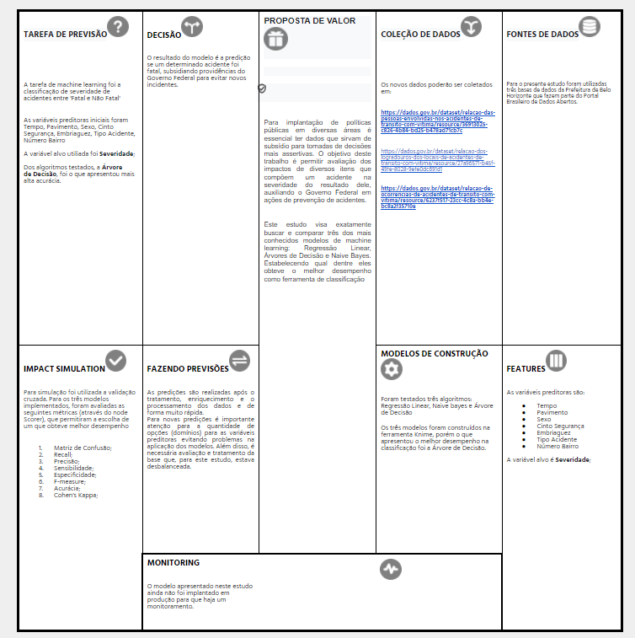

8. Considerações finais

O objetivo deste trabalho foi demonstrar todo o processo de aplicação de modelos de Machine Learning. Desde a obtenção dos dados, tratamento deles e aplicação de três modelos. Houve um nivelamento dos dados e todos os modelos foram aplicados à mesma base, com os mesmos tratamentos.
Após avaliação dos resultados de cada um dos modelos implementados, foi observado que os dois primeiros (Regressão Linear e Árvore de Decisão) obtiveram resultados quase idênticos, sendo a Árvore de Decisão com resultado geral ligeiramente melhor. Já para o modelo Naive Bayes o desempenho ficou bem pior, abrindo uma quantidade grande de opções para avaliação do problema (insumo para trabalhos futuros).
A escolha do uso da ferramenta Knime para todo o processo: desde levantamento dos dados até a aplicação dos modelos, foi de grande valia para o sucesso do presente trabalho.

9. Links

Aqui você deve disponibilizar os links para o vídeo com sua apresentação de 5 minutos e para o repositório contendo os dados utilizados no projeto, scripts criados, etc.

Link para o vídeo: youtube.com/...
Link para o repositório: https://github.com/renaaug222/TCC

REFERÊNCIAS

DADOS.GOV.BR PORTAL BRASILEIRO DE DADOS ABERTOS. Portal Brasileiro de Dados Abertos. DADOS ABERTOS, 2022. Disponível em: https://dados.gov.br. Acesso em: 26/01/2022

DADOS.GOV.BR PORTAL BRASILEIRO DE DADOS ABERTOS. Portal Brasileiro de Dados Abertos - Prefeitura de Belo Horizonte-PBH. DADOS ABERTOS PBH, 2022. Disponível em: https://dados.gov.br/organization/prefeitura-de-belo-horizonte-pbh. Acesso em: 31/01/2022.

DADOS.GOV.BR PORTAL BRASILEIRO DE DADOS ABERTOS. Portal Brasileiro de Dados Abertos - Prefeitura de Belo Horizonte-PBH - Envolvidos. PBH ENVOLVIDOS, 2022. Disponível em: https://dados.gov.br/dataset/relacao-das-pessoas-envolvidas-nos-acidentes-de-transito-com-vitima/resource/36913025-c826-4b84-bd25-b478ad71cb7c. Acesso em: 31/01/2022.

DADOS.GOV.BR PORTAL BRASILEIRO DE DADOS ABERTOS. Portal Brasileiro de Dados Abertos - Prefeitura de Belo Horizonte-PBH - Logradouros. PBH LOGRADOUROS, 2022. Disponível em: https://dados.gov.br/dataset/relacao-dos-logradouros-dos-locais-de-acidentes-de-transito-com-vitima/resource/27a96571-b45f-49fe-8028-9efe0dc691d1. Acesso em: 31/01/2022.

DADOS.GOV.BR PORTAL BRASILEIRO DE DADOS ABERTOS. Portal Brasileiro de Dados Abertos - Prefeitura de Belo Horizonte-PBH - Vítimas. PBH VÍTIMAS, 2022. Disponível em: https://dados.gov.br/dataset/relacao-de-ocorrencias-de-acidentes-de-transito-com-vitima/resource/6237f517-23cc-4c8a-bb4e-bc8a2f35710e . Acesso em: 31/01/2022.

DATA HACKERS. Entendendo o que é Matriz de Confusão com Python. DATA HACKERS, 2022. Disponível em: https://medium.com/data-hackers/entendendo-o-que-%C3%A9-matriz-de-confus%C3%A3o-com-python-114e683ec509. Acesso em: 08/02/2022.

GOV.BR GOVERNO FEDERAL. Registro Nacional de Acidentes e Estatísticas de Trânsito
. Gov.BR, 2022. Disponível em: https://www.gov.br/infraestrutura/pt-br/assuntos/transito/arquivos-senatran/docs/renaest. Acesso em: 26/01/2022.

LANDIS, J. R.; KOCH, G. G. The measurement of observer agreement for categorical data. In: Biometrics. [S.l.: s.n.], 1977.

LEAL, RENATO S. Métricas Comuns em Machine Learning: como analisar a qualidade de chat bots inteligentes — métricas (3 de 4). LEAL, 2022. Disponível em: https://medium.com/as-m%C3%A1quinas-que-pensam/m%C3%A9tricas-comuns-em-machine-learning-como-analisar-a-qualidade-de-chat-bots-inteligentes-m%C3%A9tricas-1ba580d7cc96#:~:text=F1%20Score,maior%20melhor%20o%20modelo)%3A. Acesso em: 10/02/2022.

MARIANO, DIEGO. Métricas de avaliação em machine learning. MARIANO, 2022. Disponível em: https://diegomariano.com/metricas-de-avaliacao-em-machine-learning/. Acesso em: 08/02/2022.

O MINITAB 18. Médias quadradas. MINITAB, 2022. Disponível em: https://support.minitab.com/pt-br/minitab/18/help-and-how-to/modeling-statistics/anova/supporting-topics/anova-statistics/understanding-mean-squares/#:~:text=A%20m%C3%A9dia%20quadrada%20do%20erro,da%20linha%20de%20regress%C3%A3o%20ajustada. Acesso em: 07/02/2022.

PENNSTATE EBERLY COLLEGE OF SCIENCE. 18.7 - Cohen's Kappa Statistic for Measuring Agreement. PENNSTATE, 2022. Disponível em: https://online.stat.psu.edu/stat509/lesson/18/18.7. Acesso em: 09/02/2022.

RODRIGUES, Vitor. Métricas de Avaliação: acurácia, precisão, recall… quais as diferenças? Medium, 2022. Disponível em: https://vitorborbarodrigues.medium.com/m%C3%A9tricas-de-avalia%C3%A7%C3%A3o-acur%C3%A1cia-precis%C3%A3o-recall-quais-as-diferen%C3%A7as-c8f05e0a513c#:~:text=Precis%C3%A3o%3A%20dentre%20todas%20as%20classifica%C3%A7%C3%B5es,harm%C3%B4nica%20entre%20precis%C3%A3o%20e%20recall. Acesso em: 07/02/2022.

WIKIPÉDIA. Matriz de confusão. WIKIPÉDIA, 2022. Disponível em: https://pt.wikipedia.org/wiki/Matriz_de_confus%C3%A3o. Acesso em: 07/02/2022.

APÊNDICE

1. Fluxo de Dados Desbalanceados Regressão Linear

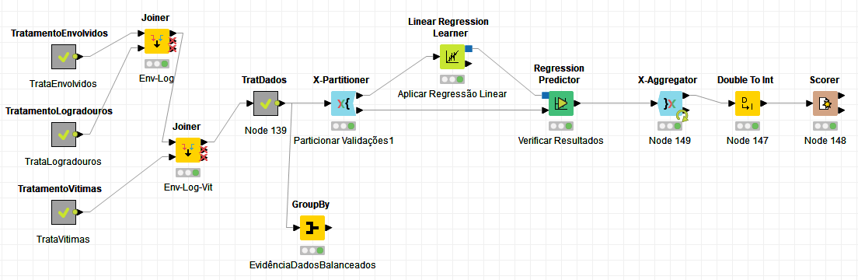
1.1 Tratamento Envolvidos

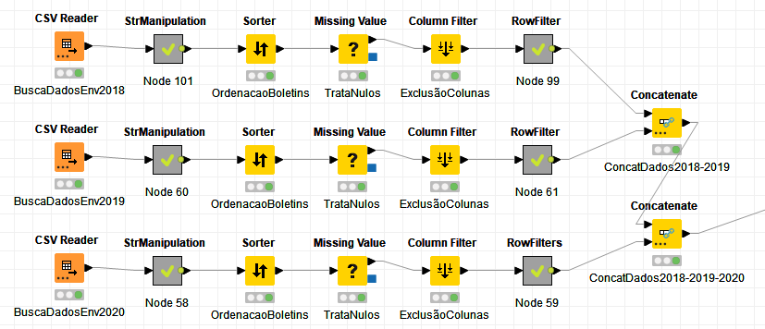

1.1.1 StrManipulation

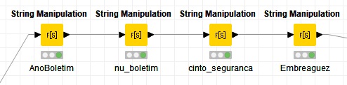

1.1.2 Row Filter

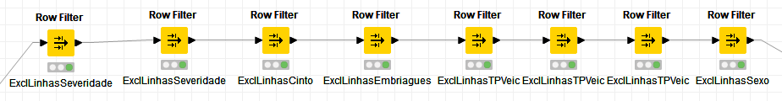
1.2 Tratamento Logradouros

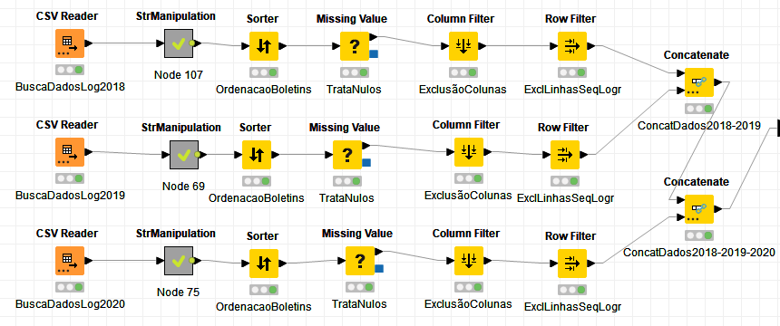
1.2.1 StrManipulation

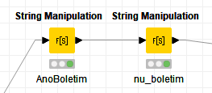

1.3 Tratamento Vítimas

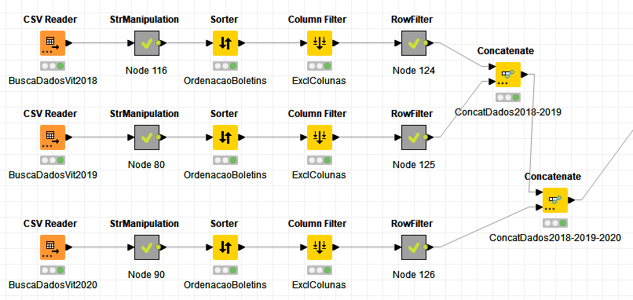
1.3.1 StrManipulation

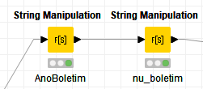

1.3.2 Row Filter

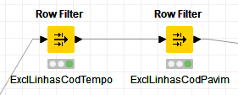

1.4 TratDados

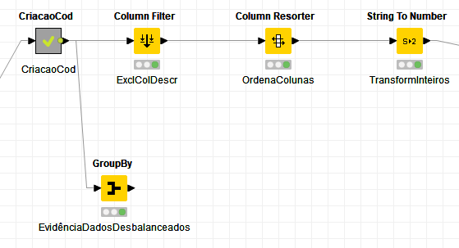

1.4.1 CriacaoCod

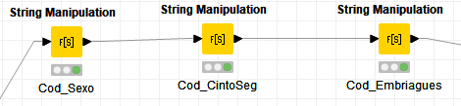

2. Fluxo de Dados com aplicação do modelo de Regressão Linear
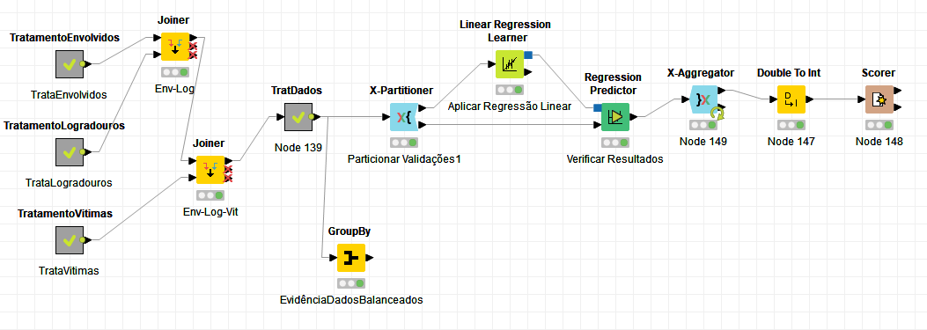
2.1 Tratamento Envolvidos

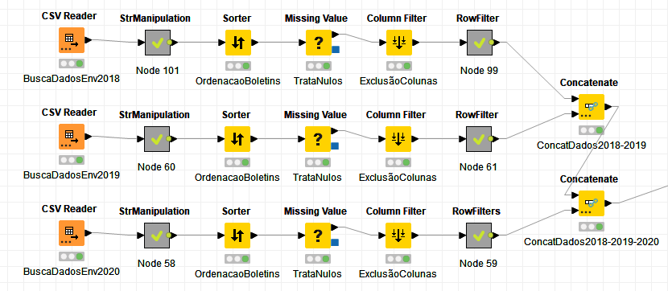
2.1.1 StrManipulation

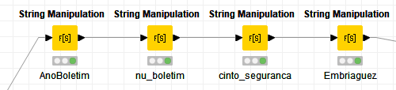

2.1.2 Row Filter

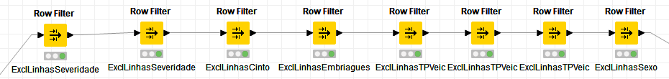

2.2 Tratamento Logradouros
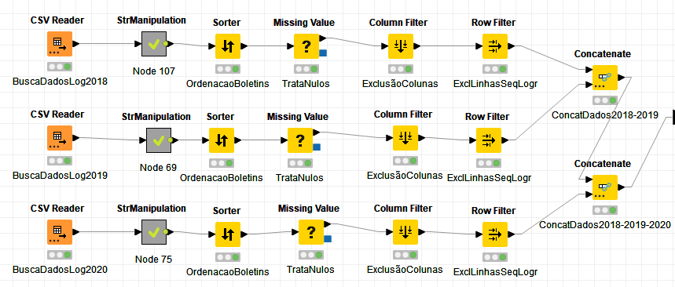

2.2.1 StrManipulation

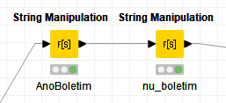

2.3 Tratamento Vítimas
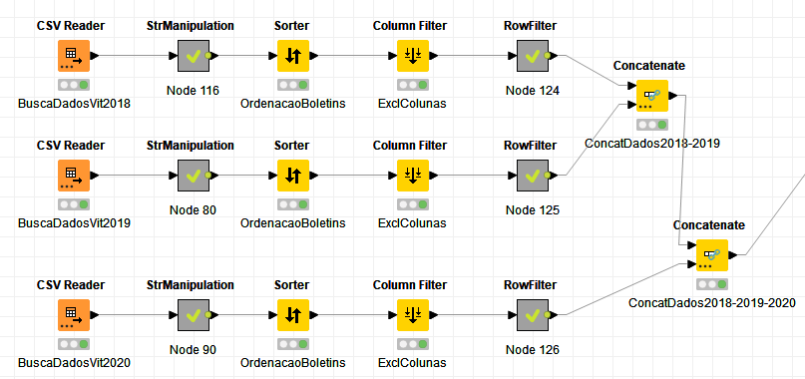
2.3.1 StrManipulation

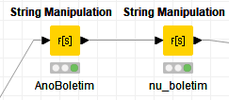

2.3.2 Row Filter

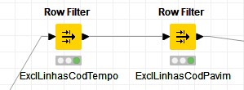

2.4 TratDados

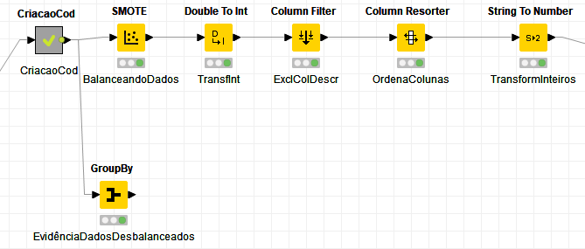
2.4.1 CriacaoCod

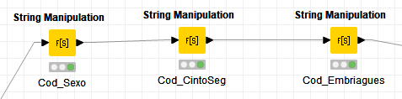

3. Fluxo de Dados com aplicação do modelo de Árvore de Decisão
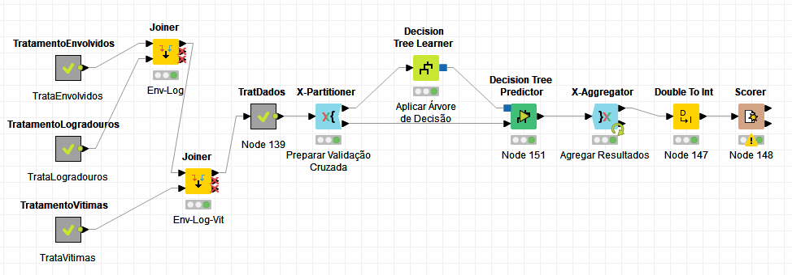
3.1 Tratamento Envolvidos

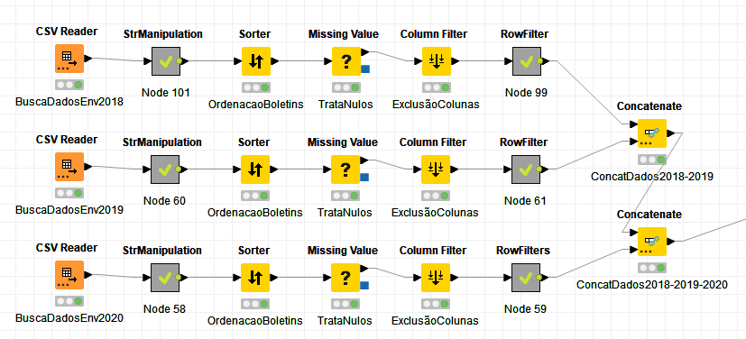

3.1.1 StrManipulation

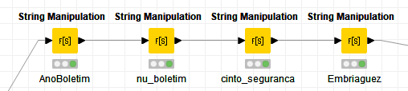

3.1.2 Row Filter

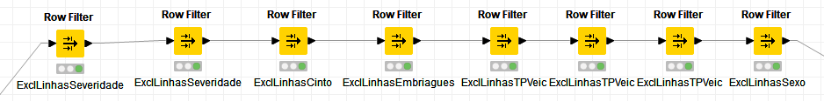
3.2 Tratamento Logradouros
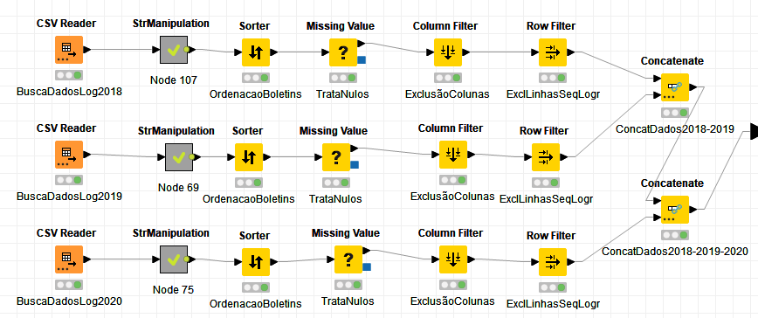
3.2.1 StrManipulation

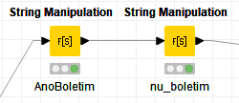

3.3 Tratamento Vítimas
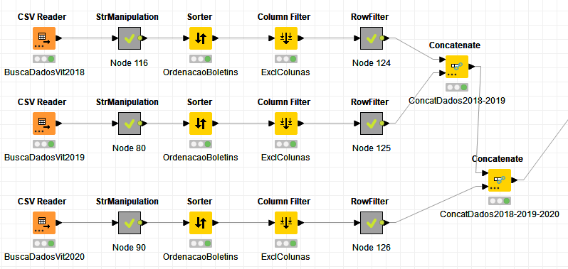

3.3.1 StrManipulation

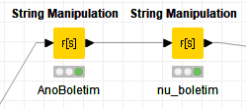

3.3.2 Row Filter

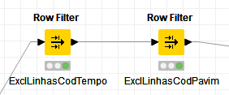

3.4 TratDados

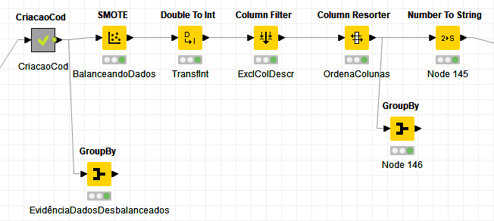
3.4.1 CriacaoCod

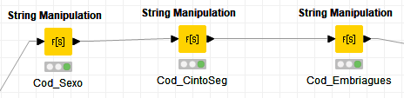

4. Fluxo de Dados com aplicação do modelo de Naive Bayes

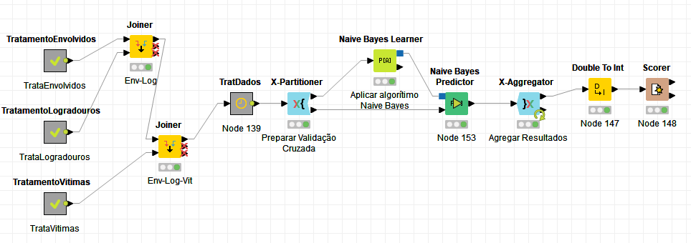
4.1 Tratamento Envolvidos

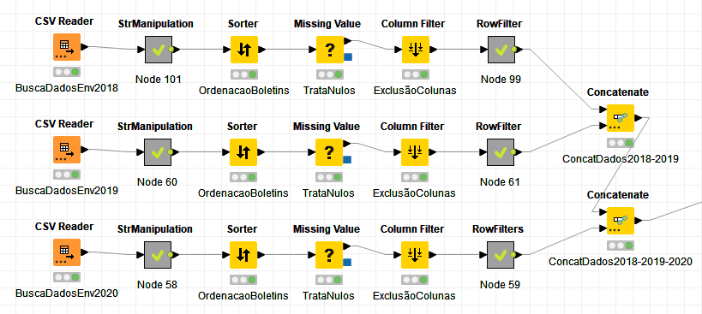

4.1.1 StrManipulation

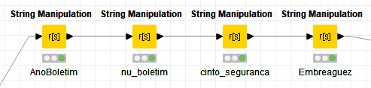

4.1.2 Row Filter
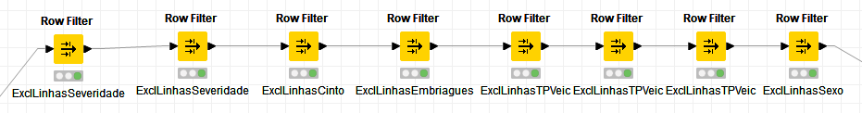

4.2 Tratamento Logradouros

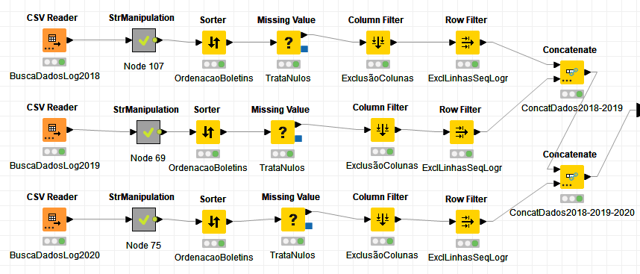
4.2.1 StrManipulation
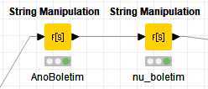

4.3 Tratamento Vítimas
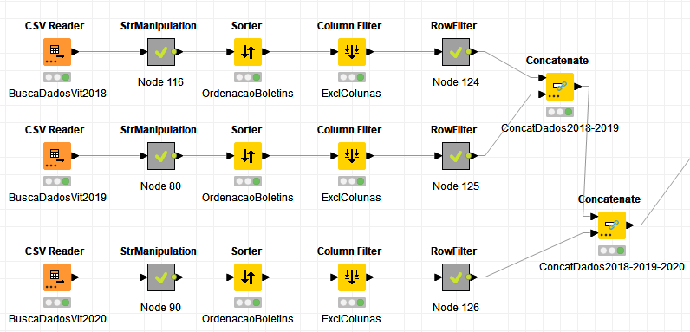
4.3.1 StrManipulation
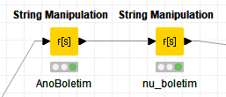

4.3.2 Row Filter

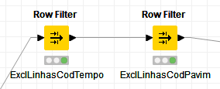

4.4 TratDados

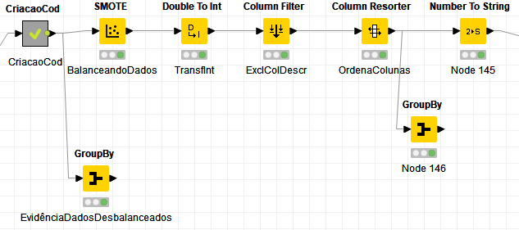
4.4.1 CriacaoCod

